Памятка для родителей о правах ребёнка

Какие права имеет ребенок в Российской Федерации?
- Ребенок имеет право на имя, отчество и фамилию, гражданство.
Имя дается ребенку родителями, отчество – по имени отца, фамилия – родителей, либо если у родителей разные фамилии, то по взаимному согласию родители выбирают одну из фамилий.

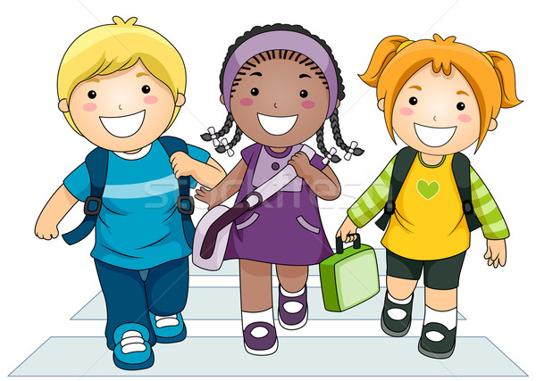
- Ребенок имеет право жить и воспитываться в семье, со своими родителями, которые должны заботиться о его воспитании, обучении, развитии.
Долг родителей – научить дорожить семьёй, уважать родителей, личным примером показывать, что семья – начало всех начал, самое ценное.
Когда родители расходятся в разводе, ребёнок может жить с одним из родителей. С кем из них, он вправе выбирать сам, начиная с 10-ти лет.
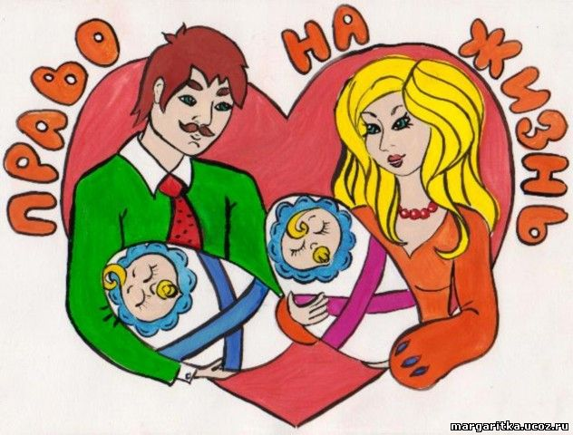
- Ребенок имеет право на защиту своих прав и интересов.

Не унижайте детей недоверием, криком, оскорблением. Будьте терпимы, личным примером воспитывайте честь и достоинство.

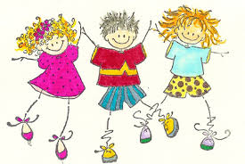
- Ребенок имеет право на доступ к информации.

Информация должна иметь благоприятную нравственную направленность, способствовать полноценному физическому и психическому развитию ребенка.

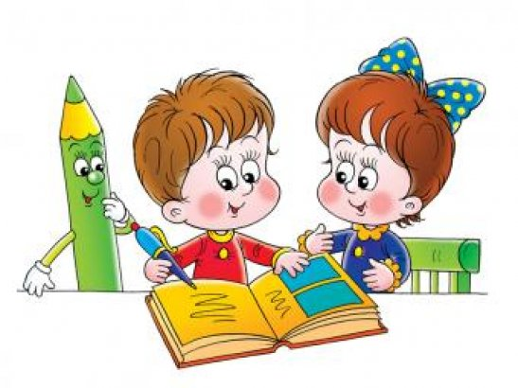
- Ребенок имеет право на личную, семейную жизнь, неприкосновенность его жилища, право хранить в тайне свою переписку, телефонные переговоры, личные данные.

В случае посягательств или незаконного вмешательства, права ребенка подлежат защите

- Ребенок имеет право на полноценный уровень жизни.

Каждый ребёнок имеет право жить в нормальных, здоровых условиях. Вы дали своему ребёнку жизнь и обязаны создать нормальные здоровые условия для физического, умственного, духовного его развития, научить его ценить и беречь здоровье и жизнь.

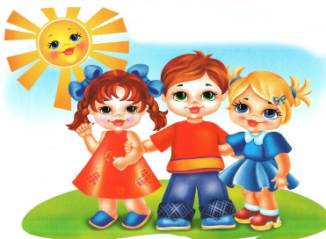
- Ребенок имеет право на охрану здоровья и медицинское обслуживание, причем использование наиболее совершенных методов и услуг, а также приоритет при оказании медицинских услуг.
В этих целях ребенку предоставляется бесплатное медицинское обслуживание в государственных (муниципальных) учреждениях, включающее профилактику различных заболеваний, диагностику и лечение, реабилитацию, санаторное лечение и оздоровление детей.

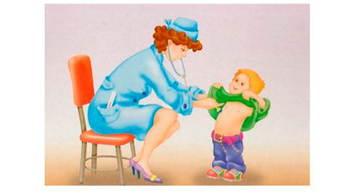

8. Ребенок имеет право на образование.

Все дети без исключения должны учиться, причём они могут выбирать, в какой школе и на каком языке обучаться. На талантливых и способных детей государство обращает особое внимание. Помогите реализовать это право: оказывайте помощь, контролируйте учёбу, способствуйте развитию талантов, дайте совет в выборе профессии.

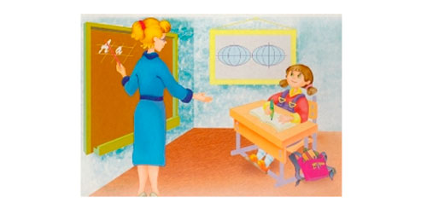

9. Ребенок имеет право на отдых и развлечения, соответствующие его возрасту, право участвовать в культурных мероприятиях, заниматься творчеством и искусством.
Для игры и отдыха детей, вы должны создать такие условия, которые способствуют их творческому и культурному развитию;

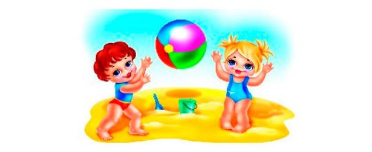

10. Ребенок имеет имущественные права.
Ребёнок, живущий с родителями в собственном доме или государственной квартире, имеет право на это жильё. Даже если он перестаёт жить с родителями, это право у него остаётся.
Ваш дом – дом Ваших детей, куда хочется идти с радостью и бедой.

Готовьте детей у будущей жизни: приобретайте ценные вещи, которые пригодятся им во взрослой жизни.

